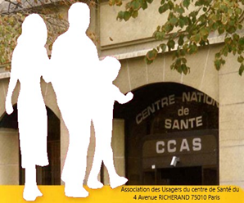 Madame, Monsieur,
Vous fréquentez ou peut-être pas la Coopérative de Santé RICHERAND, nous sollicitons votre soutien pour un renouveau d’un service dentaire dans le Centre de Santé Richerand.
Nous nous engageons de porter vos soutiens auprès de la Présidence, la Direction de la SCIC et de vous apporter une réponse.
A renvoyer : associationusagersricherand@gmail.com
Ou à l’adresse : 4 avenue RICHERAND 75010 Paris
Tél : 05 50 79 37 02 ou 06 84 01 30 02
Avec nos remerciements, Jean-Louis Valette Président
Madame, Monsieur …………………………………………, je soutiens votre proposition et exige un renouveau d’un service dentaire renforcé en praticiens et en matériels.

